Oeftentoets SE – De Bank Applicatie
Door Tobi van Bronswijk
Inleiding
De volgende toets is een zelfgemaakt 200 minuten toets. Deze heb ik zelf niet uitgeprobeert, dus het kan zijn dat hij te lang/te kort is.

De toets bevat alle onderwerpen die ter sprake zijn gekomen tijdens de lessen. Ook zul je waarschijnlijk gebruik moeten maken van de String.Split() functie en de Form.ShowDialog() functie. Zorg ervoor dat je zodra je deze onderdelen nodig hebt, onderzoek gaat doen naar hoe deze geimplementeert moeten worden als je dit nog niet weet. Het snel kunnen vinden van informatie waar je niet mee bekend bent zal cruciaal zijn tijdens de echte toets.

Je gaat straks een Bank Applicatie maken. Het is hierbij belangrijk dat bepaalde onderdelen van de applicatie afgebakend zijn, e.g. een gebruiker hier niet bij kan. De volgende functionaliteit wordt verwacht:

- Het programma kan een bank met gebruikers inladen.
- Een gebruiker kan inloggen met zijn naam en wachtwoord.
- Een gebruiker kan geld storten, opnemen of overmaken naar een andere rekening. Hij moet niet meer geld kunnen uitgeven dan op zijn Saldo staat.
- Een adminstrator kan Gebruikers verwijderen of toevoegen.
- Een log moet kunnen worden opgeslagen van alle transacties die hebben plaatsgevonden.
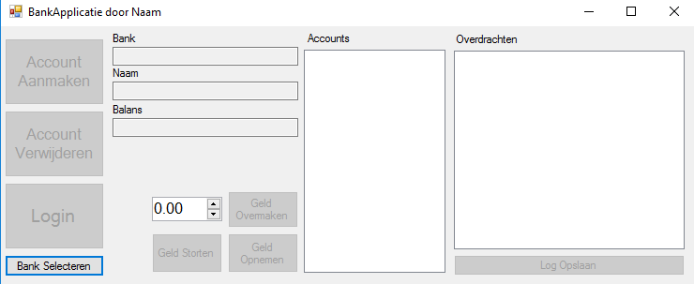

LEES DE HELE OPDRACHT DOOR VOORDAT JE BEGINT MET PROGRAMEREN!
Opdracht 1 – Klassendiagram Implementeren
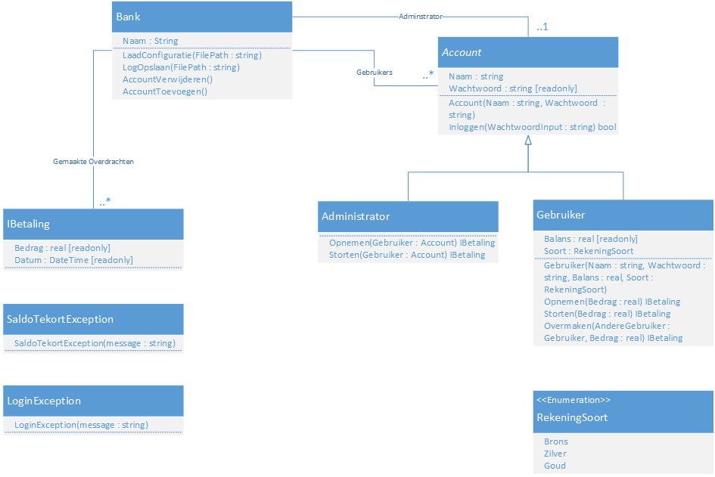
De eerste opdracht is het bovenstaande klassendiagram te implementeren. Het is de bedoeling dat alle Fields en Functions voorkomen in het uiteindelijke programma. Let vooral op de volgende onderdelen:

- Alle Fields en Methods staan in het programma.
- Alle klassen hebben een relevante en leesbare ToString() functie.
- Alle klassen zijn public.
- De exceptions leiden af van de Exception klasse.

Er zullen ook private attributen toegevoegd moeten worden, maar deze zul je afleiden vanuit de volgende opdrachten.
Opdracht 2 – StreamReader en Exceptions

in de *\\Banken\ map zijn 4 .txt bestanden te vinden. Deze zullen allemaal op de volgende manier gevuld zijn:
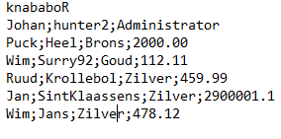
De eerste regel is altijd de banknaam. De tweede regel is de naam en wachtwoord van de administrator. Vanaf de derde regels staan accounts, met een naam, wachtwoord, soort en balans.

Er wordt van je verwacht aan de hand van deze bestanden (of in ieder geval, de juiste bestanden) een Bank in te laden. De volgende functionaliteit wordt verwacht:

- De naam van de bank wordt weergegeven in de Form.
- Alle gebruikers, exclusief de Administrator, worden weergegeven in de Form.
- De login button wordt actief.
- Een gebruiker kan inloggen.
- Als deze is ingelogd, ziet hij zijn informatie op de MainForm.
- Een administrator kan Accounts verwijderen en toevoegen.
- In het geval van een foutief bestand, of een leeg bestand, wordt een exception gegooid.

Vergeet niet de Exceptions af te handelen!
Opdracht 3 – iEnumerable, iEnumerator en Interfaces

We willen dat de Gebruikers op alfabetische volgorde in de lijst voorkomen. Hiervoor zal Gebruiker moeten afleiden van IEnumerable.

Voor het log dat we gaan bijhouden zullen we ook klassen moeten aanmaken die twee IBetalingen met elkaar vergelijkt (adhv IEnumerator).

Vanaf nu is het ook slim om klassen te maken die van IBetaling afleiden. Je moet zelf beslissen hoeveel klassen dit zijn. Denk hierbij goed na over wat je in de klassen wilt opslaan.

Aan het eind van deze opdracht is het de bedoeling dat het merendeel van de methodes zijn uitgewerkt, en dat het gros van de Form(s) werken.

Opdracht 4 – StreamWriter

Zodra je een log hebt kunnen maken, zul je ervoor moeten zorgen dat dit log ge-exporteert kan worden. Dit doe je aan de hand van StreamWriter. Zorg dat het programma output naar *\\Banken\Logs. Dit log moet leesbaar zijn voor mensen, en de naam van het bestand moet de huidige datum en tijd zijn.
Opdracht 5 – Unit Testen

Zorg ervoor dat de volgende functionaliteit werkt, en zorg ervoor dat dit wordt gereflecteerd in de Unit Tests:

Accounts:
- Een Brons account heeft een maximale balans van 100.000.
- Een Zilver account heeft een maximale balans van 1.000.000.
- Een Goud account heeft een maximale balans van 10.000.000.
- Een account kan maximaal 1.000 euro naar een ander account overmaken.

IBetalingen:
- Een IBetaling wordt aangemaakt, ook als de betaling faalt. Er is dan 0 euro overgemaakt.

Exceptions:
- Een MessageBox wordt aangemaakt als een exceptions wordt gethrowed. Een logische message wordt weergegeven.

